Załącznik nr 3 do uchwały nr LXII/1440/18

Rady Miejskiej Wrocławia

z dnia 13 września 2018 r.

**Formularz poprawkowy projektu**

**Wrocławskiego Budżetu Obywatelskiego w roku 2022**

Uwaga: Należy w każdym punkcie wskazać czy obejmuje go zmiana czy tez nie, natomiast wypełnić należy tylko punkty objęte zmianą.

**1. Opis zmian w projekcie:**

(Proszę opisać jakie zmiany zostają wprowadzone w projekcie)

**Dodatkowe elementy bez zmiany kategorii oraz wysokości budżetu projektu parku:**

1. Zawiewiórczenie parku Leonarda da Vinci:

1) Posadzenie drzew i krzewów w ilości oraz w gatunkach zapewniających pożywienie i sprzyjających bytowaniu wiewiórek pospolitych. Pożywienie wiewiórki pospolitej stanowią nasiona (w tym z szyszek, bukwi, żołędzie i orzechy) i pączki drzew, grzyby, owoce, ale także owady, jaja [https://pl.wikipedia.org]

2) Pozyskanie osobników wiewiórek pospolitych (Sciurus vulgaris) poprzez:

a) odłowienie dziko żyjących osobników z innego parku / lasu lub

b) pozyskanie osobników z fundacji / organizacji / azyli ratujących dzikie zwierzęta lub schronisk dla zwierząt lub ośrodków rehabilitacji dzikich zwierząt;

3) Wypuszczenie do parku gryzoni z gatunku wiewiórka pospolita (Sciurus vulgaris) w ilości dwóch samic i dwóch samców, w celu wzbogacenia bioróżnorodności fauny oraz zwiększenie atrakcyjności parku dla mieszkańców.

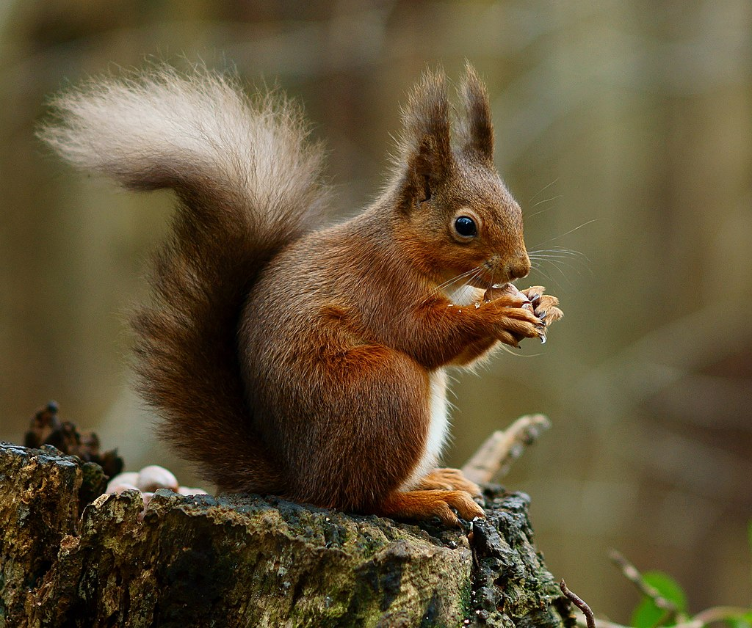

Foto: https://pl.wikipedia.org

1. Zamontowanie w parku reprodukcji obrazów Leonarda da Vinci
2. Obrazy wydrukowane na siatce Mesh w drewnianych ramach i stalowych sztalugach (na wzór obecnych)
3. Ilość obrazów: 3 szt.
4. Tytuły obrazów oraz ich umiejscowienie do ustalenia z Liderem projektu: autoportret Leonarda da Vinci z młodości, Portret Ginevry Benci, La Bella Principessa, La Belle Ferronière

Ostateczny zakres projektu zostanie ustalony z Liderem na etapie realizacji prac.

**2. Informacje o projekcie**

a) Numer projektu: 147

b) Nazwa projektu: **(~~Zmiana w projekcie~~ / Brak zmiany*)**

(do 200 znaków ze spacjami)

c) Lokalizacja projektu: **(~~Zmiana w projekcie~~ / Brak zmiany*)**

(do projektu można załączyć szkic sytuacyjny lub zdjęcie terenu/obiektu, którego dotyczy projekt)

- adres:

- numer geodezyjny działki:

(na podstawie [www.geoportal.wroclaw.pl](http://www.geoportal.wroclaw.pl))

d) Zasięg oddziaływania projektu: **(~~Zmiana w projekcie~~ / Brak zmiany*)**

(należy zaznaczyć jedno z dwóch pól)

* **Projekt osiedlowy**
* **Projekt ponadosiedlowy**

**Uzasadnienie wyboru zasięgu oddziaływania efektów realizacji projektu:**

(do 750 znaków ze spacjami)

**3. Rodzaj projektu (~~Zmiana w projekcie~~ / Brak zmiany*)**

(należy zaznaczyć jedno z dwóch pól)

* **Projekt inwestycyjny**

* **Projekt nieinwestycyjny**

Proszę określić grupę beneficjentów projektu:

(do 200 znaków ze spacjami)

Proszę określić szacunkową liczbę beneficjentów projektu:

(do 200 znaków ze spacjami)

**4. Elementy projektu (Zmiana w projekcie / ~~Brak zmiany~~*)**

(należy szczegółowo wypisać elementy składowe, co pozwoli na dokładną weryfikację projektu)

|  |  |
| --- | --- |
| Element składowy **– dodatkowy do pierwotnie zgłoszonych w projekcie** | Liczba |
| 1) zawiewiórczenie | 1 |
| 2) obrazy mistrza Leonarda | 3 |
| 3) |  |
| 4) |  |
| 5) |  |
| 6) |  |
| 7) |  |
| 8) |  |
| 9) |  |
| 10) |  |

**5. Opis projektu (~~Zmiana w projekcie~~ / Brak zmiany*)**

(Proszę opisać zgłoszony projekt, do 750 znaków ze spacjami)

**6. Uzasadnienie projektu (~~Zmiana w projekcie~~ / Brak zmiany*)**

(Proszę uzasadnić potrzeby realizacji projektu, cel realizacji projektu, itp. do. 750 znaków ze spacjami)

**7. Szacunkowy koszt projektu[1]) (~~Zmiana w projekcie~~ / Brak zmiany*)**

(do 100 znaków)

**8. Inne uwagi**

(Proszę wpisać inne uwagi lub zmiany w projekcie, niezawarte w poprzednich punktach)

1. ) Do kosztów realizacji projektu wlicza się także wszelkie koszty nierozerwalnie związane z jego realizacją jak np. koszt dokumentacji, prac archeologicznych czy oczyszczenia saperskiego terenu